Vabilo na pustno ekskurzijo v
Lom pod Storžičem
1. 3. 2025

Vomnsk poh
(lomski ploh)

Spoštovane članice in člani SED, ljubitelji in prijatelji! V soboto, 1. 3. 2025, vas vabimo na tradicionalno pustno ekskurzijo v Lom pod Storžičem, kjer si bomo ogledali vleko ploha – vomnsk poh, ki so ga prvič priredili leta 1927.

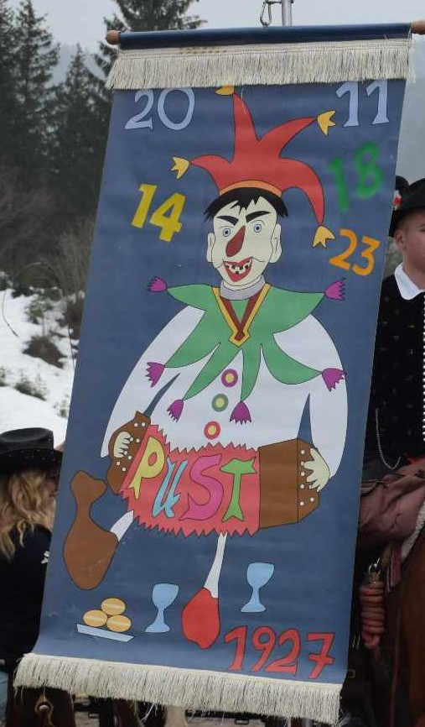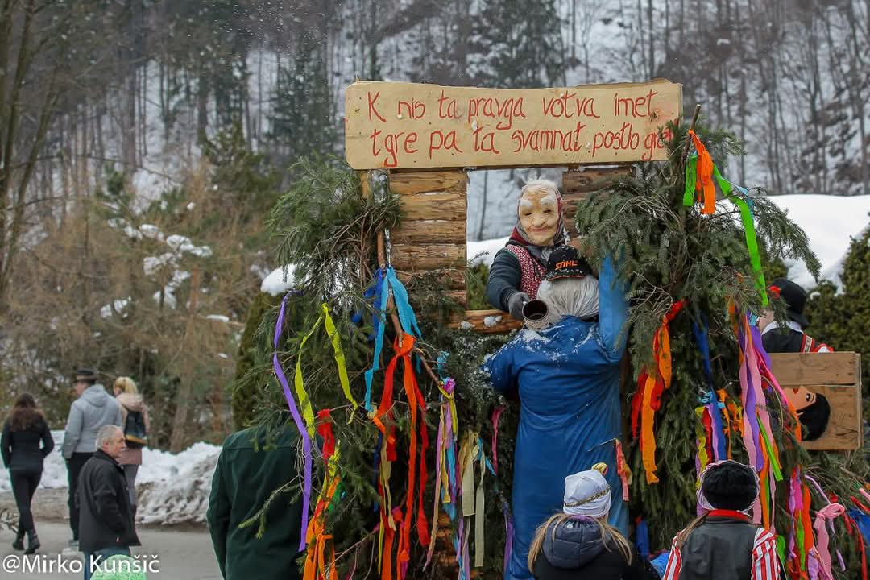
Foto: Mirko Kunšič Foto: Mirko Kunšič

Šego vleke ploha so obudili neporočeni lomski fantje in je vpisana v Register nesnovne kulturne dediščine. Kadar od božiča do pusta v vasi ni poroke, neporočeni fantje vlečejo ploh v posmeh samskim dekletom. Prvi ploh – smreko so, kot omenjeno, vlekli že leta 1927, nekdaj s konjsko vprego, danes pa s traktorjem. Smreko okrasijo zjutraj na dan vleke. Za deblom pelje voz, na katerem sedi nevesta v poročni obleki (oz. našemljen moški), ki bridko joka, ker so jo omožili s kosmatim ženinom – smreko z vejami.
Na zadnjem vozu sprevoda z muzikanti sedi »ta svamnat«, iz slame narejen fant. Navadno ga pripeljejo pod okno neporočenega dekleta, ki z vodo polije gledalce. Na enem od voz dva fanta žagata desko s sliko ženske, zaradi katere sta se sporekla. Drvarje obišče tudi davčni inšpektor. Ko dobijo njegovo soglasje za posek debla, lahko začnejo dražbo poha – ploha. Iz izkupička dražbe si udeleženci pripravijo zabavo. Sledi veselo pustno rajanje.

Tokratna ekskurzija se navezuje na predstavitev zbornika »Vleka ploha in poroka z borom«, ki je leta 2024 izšel pri Knjižnici Glasnika SED. Ta bo v tednu po ekskurziji, 6. marca, v Slovenskem etnografskem muzeju.

Urnik poti:

7.45 - zbor na parkirišču Tivoli v Ljubljani
8.00 - odhod po gorenjski avtocesti do Tržiča
8.40 - zbor pri tržiškem zmaju (na avtobusni postaji v Tržiču) za vse, ki se na ekskurzijo
ne bodo odpravili iz Ljubljane
- voden ogled Tržiča in kava v Tržiškem muzeju
10.00 - odhod v Lom pod Storžičem
10.20 - 12.30 - se pridružimo fantom v Grahovšah in pri cerkvi sv. Katarine, spremljanje
priprav in vleke ploha do postanka pri Mišonu, nato se vrnemo v Tržič
13.00 - 15.00 - ogled Tržiškega muzeja in zbirk ob vodenju dr. Bojana Knifica,
ogled Kurnikove hiše in Fužine Germovke (ki je trenutno v obnovi)
15.00 - pridružimo se »prodaji« ploha, ki bo v središču Tržiča
16.00 - odhod na pozno kosilo v gostišče Firbc okn.
Po kosilu vrnitev v Ljubljano.

Glede na število prijav bo organiziran prevoz s kombijem, sicer se bomo ekskurzije udeležili z osebnimi avtomobili (z voznikom se dogovorite glede cene prevoza). Računajte na morebitne majše prispevke, kosilo bo približno 20,00 € in prevoz s kombijem. Pozno kosilo bo v gostilni Firbc okn.
Zaželena je manjša pustna oprava (kape, klobuki itd.), ne pa maske!
Prijave sprejemamo na telefon 051 726 007 (Zora).

Strojkovno vodenje:
dr. Bojan Knific, l. r.

Zora Slivnik Pavlin, l. r. dr. Tanja Roženbergar, l. r.
DS za strokovne ekskurzije pri SED predsednica SED

Več o dejavnostih na ekskurziji:
Tržiški muzej: https://www.trziski-muzej.si/muzejske-enote
Kurnikova hiša: https://issuu.com/visitzirovnica/docs/hi_e_na_ih_dedov_ bro_ura_2022/s/16992056
Fužina Germovka: https://www.trziski-muzej.si/fuzina-germovka
Lom pod Storžičem: https://sl.wikipedia.org/wiki/Lom_pod_Stor%C5%BEi%C4%8De
Nekaj o lomskem plohu: https://www.mojaobcina.si/trzic/novice/vomnsk-poh-jutri-pripeljejo-na-pustovanje-v-trzic.html (iz leta 2018)

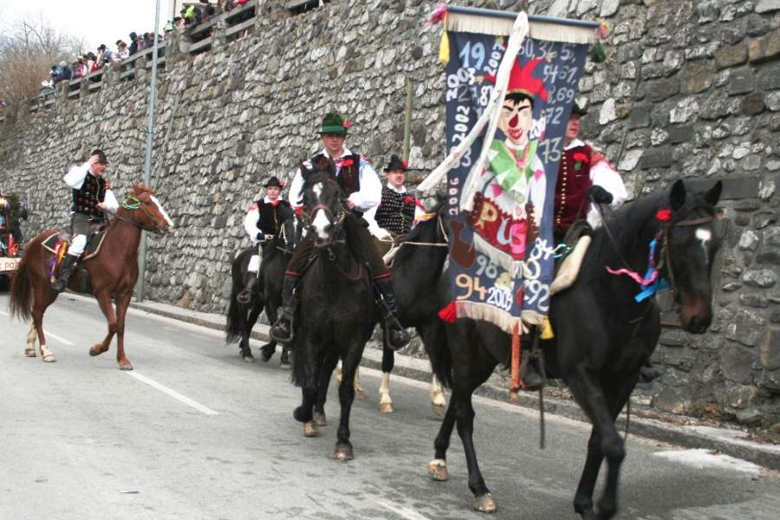
Foto: Mirko Kunšič

